MÔN QUẢN LÝ DỰ ÁN PHẦN MỀM

Phần mềm dạy nấu ăn

Tình trạng dự án

Phiên bản 1.0

Giáo viên hướng dẫn: Ngô Huy Biên

Lịch sử thay đổi tài liệu

|  |  |  |  |
| --- | --- | --- | --- |
| **Ngày** | **Phiên bản** | **Mô tả** | **Tác giả** |
| 3/11/2016 | 1.0 | Soạn thảo tài liệu | Ngô Chí Hải |
|  |  |  |  |
|  |  |  |  |
|  |  |  |  |

Mục lục

1. Các giai đoạn quan trọng 4

2. Sơ đồ mô tả tình trạng dự án 5

3. Các công việc đã hoàn thành 5

4. Các công việc đang thực hiện 8

Tình trạng dự án

# Các giai đoạn quan trọng

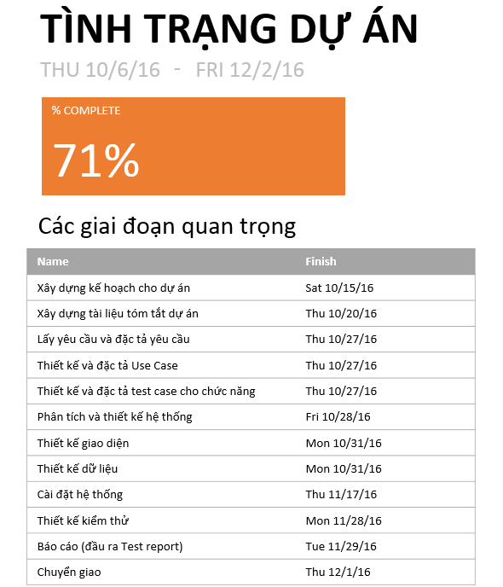

# Sơ đồ mô tả tình trạng dự án

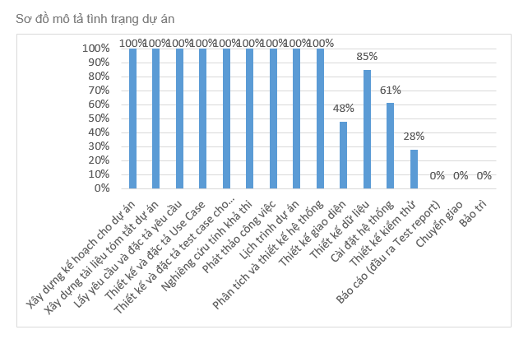

# Các công việc đã hoàn thành

|  |  |  |  |  |  |
| --- | --- | --- | --- | --- | --- |
| **Name** | **Start** | **Finish** | **Duration** | **% Complete** | **Resource Names** |
| Nêu vấn đề cần giải quyết và giải pháp cho dự án | Thu 10/6/16 | Thu 10/6/16 | 1 day | 100% | BA,PM,QA |
| Nêu lên ý tưởng phù hợp với giải pháp đã đưa ra | Thu 10/6/16 | Thu 10/6/16 | 1 day | 100% | QA,BA,Designer,Dev,PM,QC |
| Lập sơ đồ hoàn cảnh công việc | Fri 10/7/16 | Fri 10/7/16 | 1 day | 100% | BA,PM |
| Tìm những sản phẩm liên quan đến ý tưởng được nêu | Fri 10/7/16 | Fri 10/7/16 | 1 day | 100% | Dev |
| Phân tích những tính năng của phần mềm liên quan | Mon 10/10/16 | Mon 10/10/16 | 1 day | 100% | BA |
| Đề xuất ra những tính năng có trong dự án, các tính năng nổi bậc | Tue 10/11/16 | Tue 10/11/16 | 1 day | 100% | BA,Dev,PM |
| Tổng hợp báo cáo các điểm khác nhau của giải pháp | Wed 10/12/16 | Wed 10/12/16 | 1 day | 100% | BA,PM,QA |
| Tính toán và ước tính ngân sách, thời gian, nhân lực và tài nguyên | Thu 10/13/16 | Thu 10/13/16 | 1 day | 100% | PM |
| Viết báo cáo về kế hoạch | Fri 10/14/16 | Fri 10/14/16 | 1 day | 100% | PM |
| Xây dựng qui trình phần mềm | Fri 10/14/16 | Sat 10/15/16 | 2 days | 100% | PM |
| Mục đích dự án | Sat 10/15/16 | Sat 10/15/16 | 1 day | 100% | PM |
| Phạm vi thực hiện dự án | Mon 10/17/16 | Mon 10/17/16 | 1 day | 100% | BA,PM |
| Các chứ năng chính của phần mềm | Tue 10/18/16 | Tue 10/18/16 | 1 day | 100% | BA,Dev,PM |
| Mục tiêu của dự án | Wed 10/19/16 | Wed 10/19/16 | 1 day | 100% | PM |
| Gặp khách hàng và lấy yêu cầu | Fri 10/21/16 | Fri 10/21/16 | 1 day | 100% | BA |
| Những khó khăn khi lấy yêu cầu, nhu cầu thật sự của khách hàng | Fri 10/21/16 | Fri 10/21/16 | 0 days | 100% | BA |
| Khảo sát những điểm thu hút của phần mềm đối thủ | Fri 10/21/16 | Sun 10/23/16 | 2 days | 100% | BA,PM,QA |
| Xem xét lại các điểm khác biệt của dự án, cải tiến | Fri 10/21/16 | Fri 10/21/16 | 1 day | 100% | BA,Designer,QA |
| Khảo sát xây dựng hệ thống | Sun 10/23/16 | Sun 10/23/16 | 1 day | 100% | BA,Dev,PM |
| Phát thảo giao diện | Sun 10/23/16 | Sun 10/23/16 | 1 day | 100% | Designer |
| Xác định rủi ro và cơ hội của dự án | Mon 10/24/16 | Mon 10/24/16 | 1 day | 100% | PM |
| Dự đoán doanh thu dựa vào nhu cầu của khách hàng | Tue 10/25/16 | Wed 10/26/16 | 2 days | 100% | BA,PM |
| Xác định tác nhân, các bên liên quan trong sơ đồ | Sat 10/22/16 | Sat 10/22/16 | 1 day | 100% | BA,QA |
| Vẽ sơ đồ Use Case và đặc tả UseCase | Mon 10/24/16 | Tue 10/25/16 | 2 days | 100% | BA,Dev,QA,QC |
| Xây dựng yêu cầu chức năng và phi chức năng | Wed 10/26/16 | Thu 10/27/16 | 2 days | 100% | BA,QA,QC |
| Vẽ Domain Model | Sat 10/22/16 | Sat 10/22/16 | 1 day | 100% | BA,Designer,QA,QC |
| Đặt tả test case Perfomance | Mon 10/24/16 | Mon 10/24/16 | 1 day | 100% | BA,QA,QC |
| Đặt tả test case Security | Tue 10/25/16 | Tue 10/25/16 | 1 day | 100% | BA,QA,QC |
| Đặt tả test case Technology | Wed 10/26/16 | Thu 10/27/16 | 2 days | 100% | BA,QA,QC |
| Viế Báo cáo | Wed 10/26/16 | Thu 10/27/16 | 2 days | 100% | BA,QA,QC |
| Nghiêng cứu tính khả thi | Fri 10/28/16 | Fri 10/28/16 | 1 day | 100% | BA,PM |
| Phát thảo công việc | Fri 10/28/16 | Fri 10/28/16 | 1 day | 100% | PM |
| Lịch trình dự án | Fri 10/28/16 | Fri 10/28/16 | 1 day | 100% | PM |
| Mục đích, phạm vi và đối tượng | Fri 10/28/16 | Fri 10/28/16 | 1 day | 100% | BA,QA |
| Thiết kế kiến trúc triển khai | Fri 10/28/16 | Fri 10/28/16 | 1 day | 100% | BA,Designer,Dev,PM,QA |
| Thiết kế sơ đồ kiến trúc hệ thống | Fri 10/28/16 | Fri 10/28/16 | 1 day | 100% | Designer,Dev,PM,BA,QA |
| Thiết kế kiến trúc Logic | Fri 10/28/16 | Fri 10/28/16 | 1 day | 100% | BA,Dev,PM,QA,QC |
| Thiết kế ERD Diagram | Fri 10/28/16 | Mon 10/31/16 | 2 days | 100% | Dev,QA,QC |
| Thiết kế Class Diagram | Sat 10/29/16 | Sat 10/29/16 | 1 day | 100% | QA,QC |
| Thiết kế Sequence Diagram | Sat 10/29/16 | Sat 10/29/16 | 1 day | 100% | QA,QC |
| Thiết kế Flow Chart | Sat 10/29/16 | Sat 10/29/16 | 1 day | 100% | QA,QC |

# Các công việc đang thực hiện

